Исследовательская работа
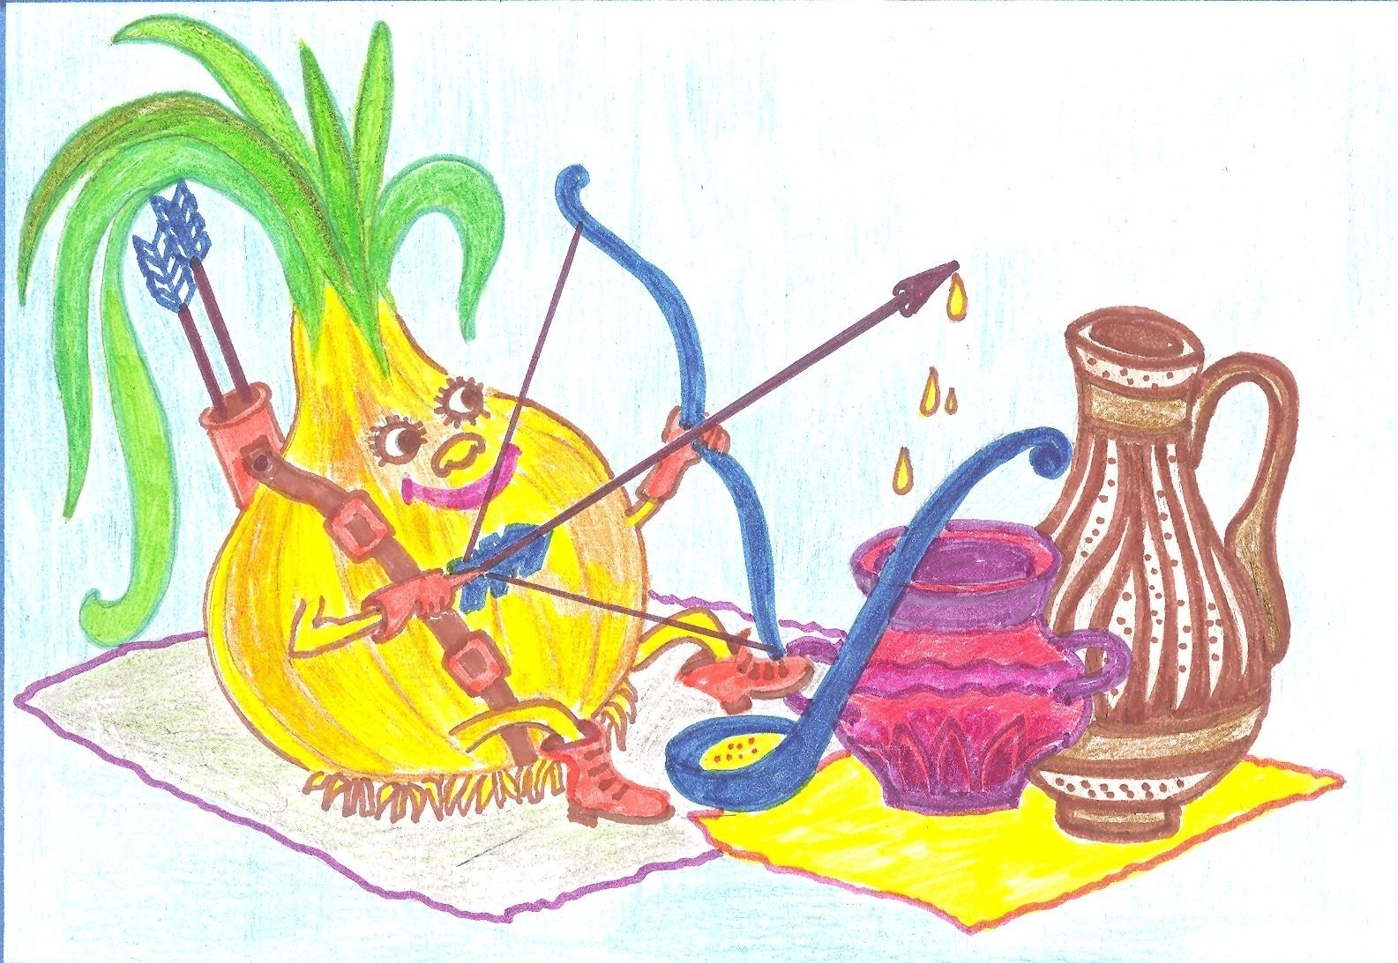
«Лук - от семи недуг!»
Кюлмамедов Фарид
МБОУ «СОШ №1»- 3 г класс
Руководитель: Шаманаева Т.А.
г. Камень –на - Оби
2013 год

Тема исследовательской работы: «Лук от семи недуг».
Объект исследования: лук.
Проблема:
-почему народ сложил поговорку «Лук – от семи недуг»?
-от каких недугов помогает лук?
Цель: -изучить целебные свойства лука ,
-выяснить, от каких недугов помогает это растение;
Задачи:- изучить литературу по данному вопросу;
- провести наблюдение за выращиванием лука в комнатных условиях;
- узнать рецепты с использованием лука при лечении заболеваний;
Гипотеза: Если я изучу целебные свойства лука, то смогу использовать их при лечении заболеваний.
I.Вводная часть.
Лук и чеснок стали пищей человека более 6 тысяч лет назад. Уже в глубокой древности люди догадывались, что лук – не только вкусная приправа к кушаньям, он еще и целебен.
«Лук - от семи недуг» - гласит поговорка.
II. Основная часть.
Лук бывает разный. Есть лук репчатый, батун, порей, шалот, чеснок, шпитт и др.
1.РЕПЧАТЫЙ ЛУК (Allium cepa L.) наиболее распространен. (Смотри приложение .рис.№1)
Этот лук три раза меняет свое имя. Его семена называют ”лук – чернушка”.(Смотри приложение рис. №2). Из черного, как уголек, семечка, вырастает маленькая луковка. (Смотри приложение рис. №3).
Как ее теперь называют? Лук – севок.
Весной ее посадят на грядку, она растолстеет, станет, похожа на репку. Какое у нее теперь имя? Лук – репка. (Смотри приложение рис. №4).
Я взял репчатый лук и начал чистить. Но что случилось? На глазах у меня появились слезы. Почему?
Что такое луковица? Дом без окон и дверей, хитро спрятанная спаленка, где между сочными мясистыми чешуйками до поры до времени спят луковые почки-детки, зачатки будущих ростков.
Снаружи стенки луковой детской спаленки тоже покрыты чешуйками, только сухими, золотистыми. Чем толще эта золотистая покрышка, тем дольше будет храниться лук. Тем крепче сон деток. Разрезав ножом луковицу, я нарушил их покой.
Свежий репчатый лук возбуждает аппетит, усиливает выделение пищеварительного сока. Способствует лучшему усвоению питательных веществ. Если человек две – три минуты пожует лук, во рту у него не останется ни одного вредного микроба, все они будут убиты.
При весеннем авитаминозе очень полезен зеленый лук, способный удовлетворить потребность человеческого организма в витамине С. Я дома выращиваю на окне репчатый лук на перо.
2.ЛУК-БАТУН(Allium fistalosum L.), (Смотри приложение рис.№5) он обладает всеми свойства репчатого лука.
На родине растения настой из листьев батуна используют при желудочно-кишечных заболеваниях, как болеутоляющее и потогонное средство. Батун применяют для производства препаратов, понижающих артериальное давление и повышающих эластичность капилляров .
3.ЛУК-ПОРЕЙ (Allium porrum L.), (Смотри приложение рис. №6,7).ценнейший пищевой продукт.
Способствует улучшению аппетита, стимулирует выделение желудочного сока.. Полезен при атеросклерозе, нарушении обмена веществ. Имеет способность очищать кровь.
4.ЧЕРЕМША (Allium ursinum), (Смотри приложение рис. №8).имеет другое название: дикий лук.
Рекомендуется употреблять её при цинге и атеросклерозе. Она препятствует накоплению холестерина в крови, улучшает пищеварение, стимулирует сердечную деятельность.
5.ЛУК ДУШИСТЫЙ (A. odorum), ветвистый. (Смотри приложение рис. №9).
Используется при заболеваниях сердца, гастрите, бронхите, неврастении. Повышает иммунитет. Душистый лук – это противоядие при укусах змей и насекомых.
Я сейчас употребляю в пищу разные виды лука, так как это очень полезно и защищает мой организм от болезни.

III.Вывод:
Сейчас успех применения чеснока и лука в народной медицине имеет научное обоснование: в этих пряных овощах много фитонцидов – летучих веществ, убивающих микробы.
1. Я изучил целебные свойства лука и выяснил, от каких недугов помогает это растение; летом выращиваем лук в огороде.
2. Ученые доказали, что лук может защищать здоровье человека. Зная целебные свойства лука, я могу использовать его при лечении заболеваний.
3. В моей семье два врача и две медсестры. Так они говорят: «Болезнь легче предупредить, чем лечить.» Мы всей семьей употребляем ежедневно в пищу лук. Я собрал рецепты народной медицины с применением лука и издал буклет «Лук от семи недуг». Рецепты народной медицины.
Недаром русский народ сложил поговорку: «Лук – от семи недуг».
Таким образом, цель исследования определена. Задачи исследования решены. Тема раскрыта. В этом и заключается моя работа.
Литература:
1.Детская энциклопедия: «Скажи мне почему?» Аркадий Леокум. Москва, Джулия, 1992 г.
2. « Сад – огород» Пособие для огородников и садоводов.
Н. Ф. Крюков. Волгоград, 2006 г.
3. http://ru.wikipedia.ru
http://www.bigcatalogphotos.ru
http://www.medicalplant.ru

